

车载平衡滚球运动控制系统（H 题）

摘 要 针对车载平衡滚球运动控制任务，设计了一套集环形赛道循迹、定距停车、钢球视觉检测与摆杆调节于一体的控制系统。系统以 MSPM0G3507 为底盘控制核心，采用四路红外反射传感器识别赛道黑线，并结合双轮编码器估计左右轮里程；K230 视觉模块检测摆杆凹槽内钢球位置，主控根据位置误差和速度估计输出步进摆杆目标。为统一第二题、第三题和第4/5/6问操作，新增五键选择入口，原任务控制参数与安全流程保持不变。独立功能保留编码器、摆杆标定及第三题静止闭环记录；最新统一映像已完整构建并通过主机回归测试。上述结论仅代表软件构建和主机逻辑验证，统一映像尚未烧录，也未进行电机实物验收。

关键词：车载平衡；红外循迹；双编码器；机器视觉；步进摆杆；分段标定

1 系统方案与方案论证

1.1 任务分析
系统需完成视频图传、环形赛道循迹、A 点附近定距停车和摆杆钢球位置控制。赛道循迹、里程估计、钢球检测和摆杆执行均在车载端完成；场外视频链路仅用于实时观察、录像与回放，不参与控制决策。环形路线由两段 1.5 m 直线和两个半径 0.5 m 的半圆组成，中心线一圈长度为：
S = 2×1.5 + 2π×0.5 = 6.1416 m
红外传感器负责连续循迹，双编码器作为停车主判据；在到达目标距离前的减速窗口内保持循迹并降低基准 PWM，以减小惯性引起的停车误差。

1.2 总体方案
底盘控制层由 MSPM0G3507、双直流电机驱动、双轮编码器、四路红外反射传感器、实体启动键和计时显示组成。视觉层由 K230 摄像头和钢球检测程序组成，只向主控传送经筛选和校验后的横向坐标。执行层由闭环步进电机、连杆和单端铰接摆杆组成，主控输出受限的相对位置脉冲。
图 2 系统总体框图

1.3 方案选择
正式循迹采用四路红外反射式传感器。其离散状态描述黑线相对车体中心的位置，控制器据此生成左右轮差速 PWM。停车采用“循迹 + 编码器里程”组合策略：左右编码器分别换算为轮程并取平均，避免仅依赖终点横线造成误停。
钢球位置由固定在车体支架上的摄像头检测。检测程序只保留摆杆凹槽感兴趣区域内的候选目标，并选择置信度最高者。摆杆采用单端铰接、另一端由步进电机连杆抬降的结构；控制器通过相邻实测标定点插值，而不使用单一“脉冲/度”常数。红外循迹与编码器停车负责车体纵向任务，K230 与步进摆杆负责钢球横向稳定，两类控制在主控安全状态机中统一协调。
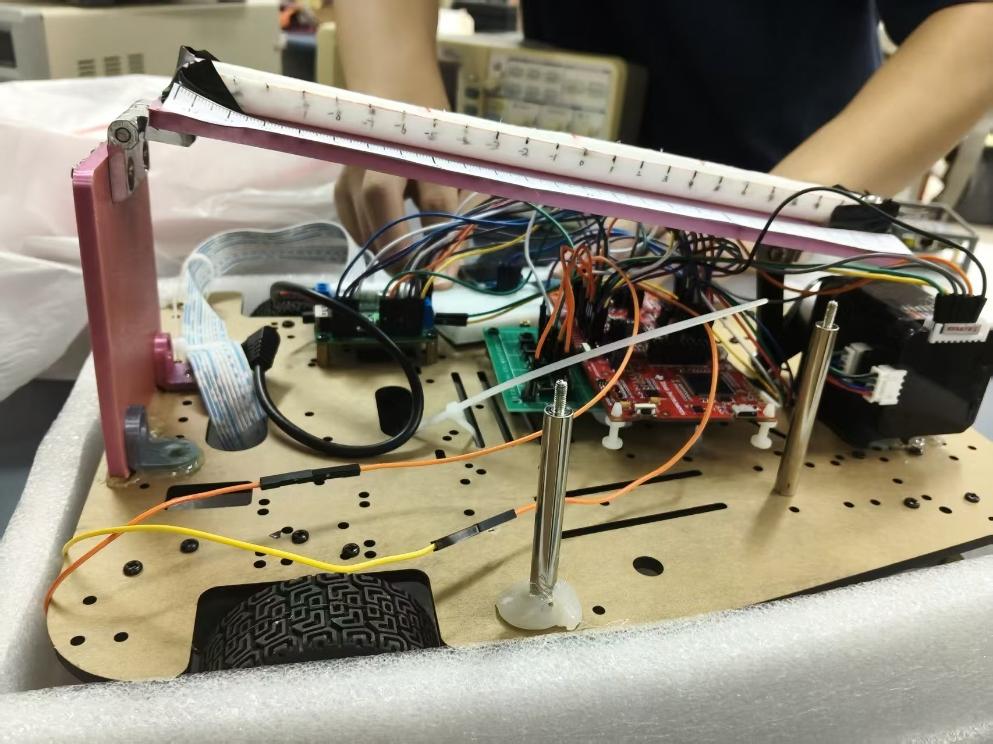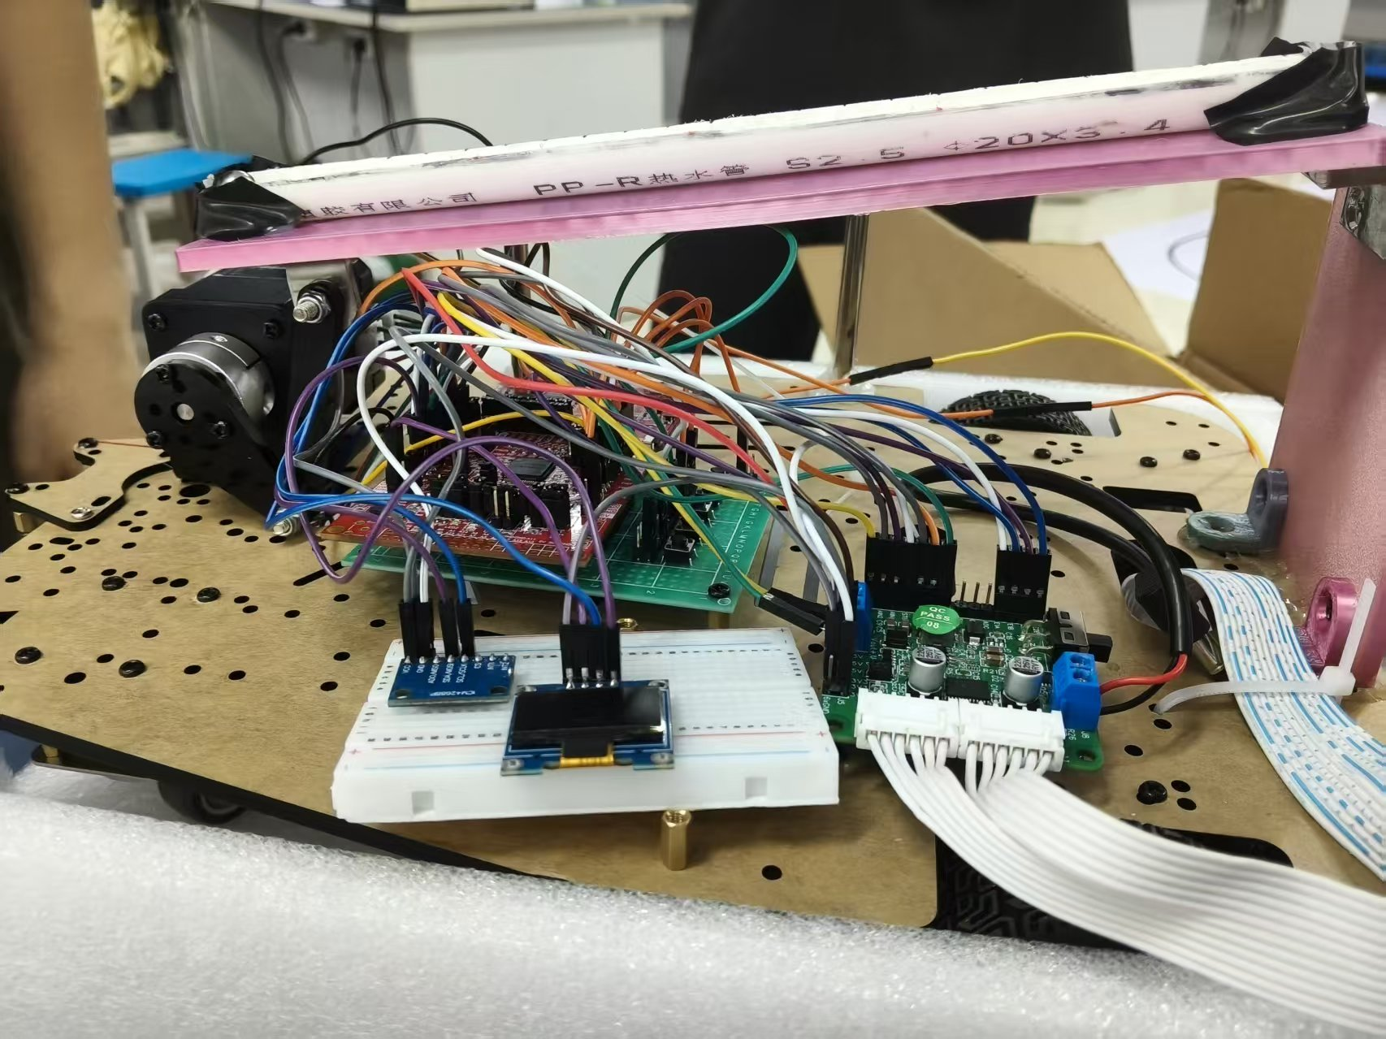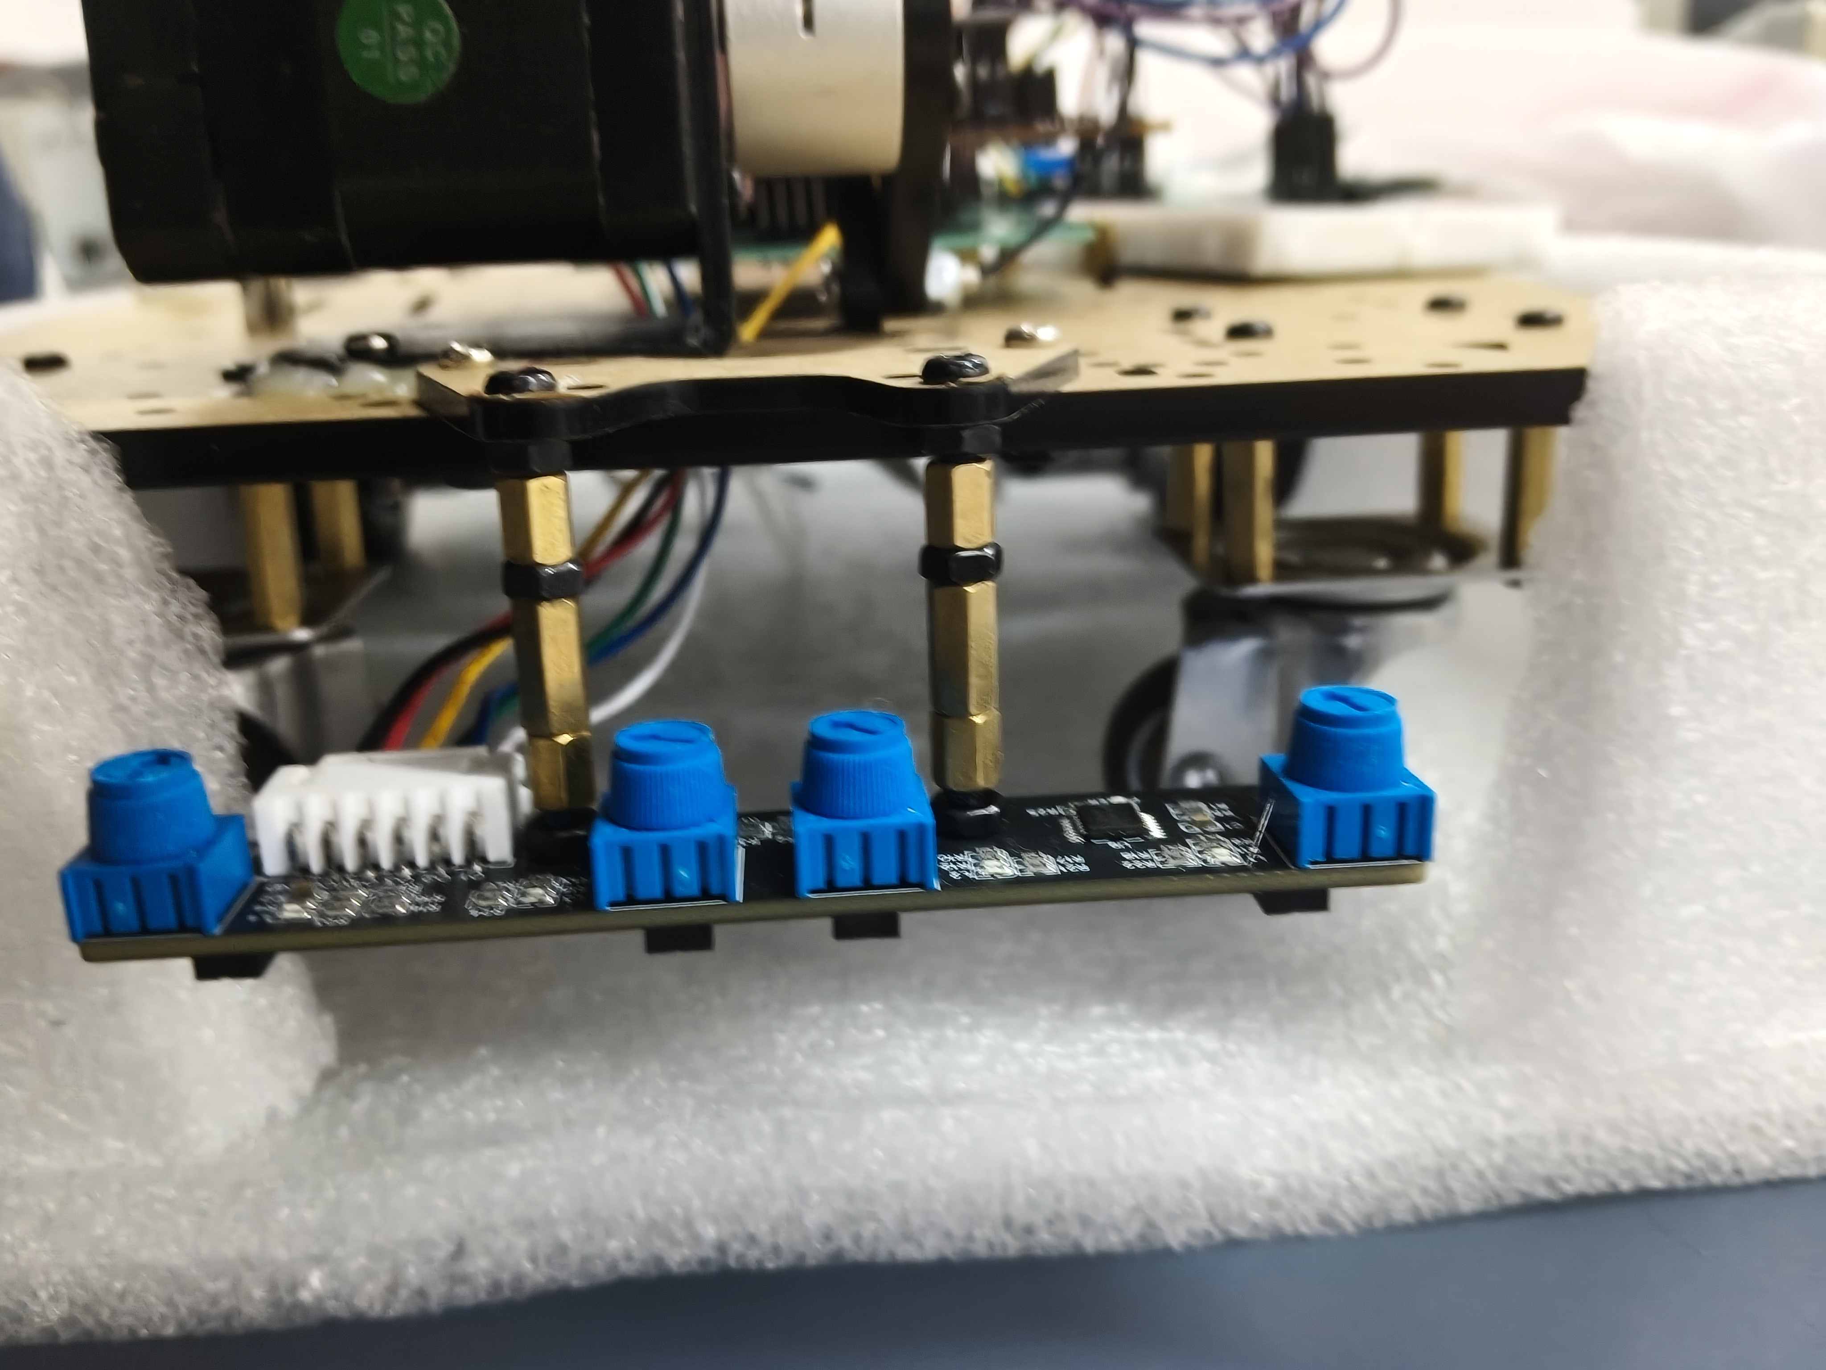
（a）整车与摆杆 （b）步进及电控布置 （c）LF04 循迹模块
图 1 系统实物结构图
【可选补充：左右轮编码器近照，建议标出安装位置与两路信号线；无该照片不影响当前报告结构。】

2 控制理论与关键计算

2.1 循迹与定距停车
以黑线为低电平、白底为高电平为例，四路红外状态被映射为左偏、居中、右偏和严重偏离等类别。居中时两轮以基准 PWM 前进；偏差增大时提高内外轮 PWM 差并适当降低总占空比。离散横向误差记为 e_{l}，则差速修正可表示为：
u_{l} = K_{l}e_{l}； PWM_{L} = PWM₀ − u_{l}，PWM_{R} = PWM₀ + u_{l}
设左右轮累计脉冲为 N_{L}、N_{R}，标定系数为 C_{L}、C_{R}，则 d_{L}=|N_{L}|/C_{L}，d_{R}=|N_{R}|/C_{R}，车辆累计里程 d=(d_{L}+d_{R})/2。停车点位于 A 点前方时增加目标里程，越过 A 点时减小目标里程；每轮调整只修改停车距离，不同时修改循迹参数。

2.2 视觉标定、PD 与分段插值
现场三点标定得到钢球处于 −5 cm、0 cm、+5 cm 时的完整画面横坐标分别为 84 px、149 px、208 px。控制零点取实测的 149 px；负、正两侧比例分别为 13.0 px/cm 和 11.8 px/cm。静止往返测试的目标设为 +59 px 和 −65 px。
钢球位置误差 e=xref−xball，摆杆目标角为 θref=clamp(Kpe−Kdẋball, θmin, θmax)。相邻有效视觉帧用于估计速度；目标角在相邻标定点间插值得到相对 POS 增量，并限制在 −132 至 +132 脉冲。实际电机目标为人工保存的水平参考位置与该相对增量之和。串口接收侧同时检查帧头、序号、校验和与超时；数据无效时不沿用旧目标，而是进入安全处理。
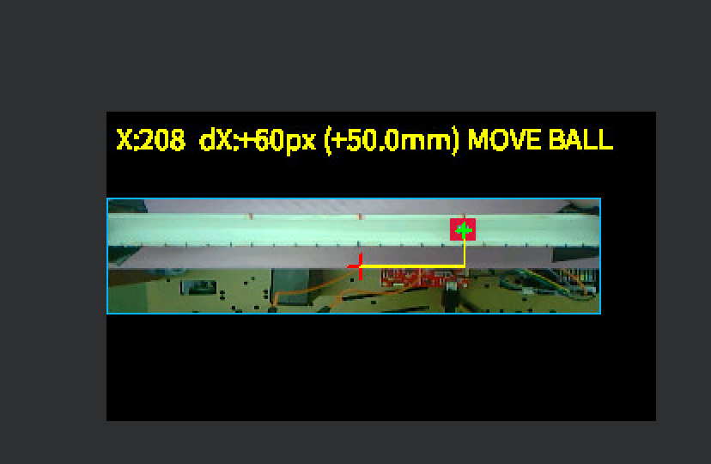
图 3 K230 钢球检测与位置偏差显示
【建议补充：一帧 K230 串口原始报文与主控解析结果截图，用于支撑帧头、序号、校验和及超时处理说明。】
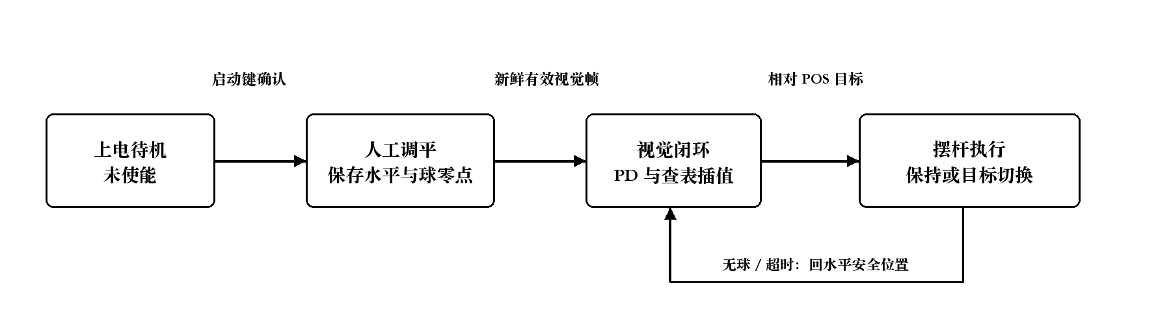
图 4 视觉—摆杆闭环状态流程

3 硬件与程序设计

3.1 硬件与安全边界
底盘由 TB6612 双路电机驱动和双相编码器构成；四路红外传感器采用 3.3 V 供电并接入主控 GPIO，避免 5 V 输出直接进入 MSPM0G3507。左右编码器分别接入定时器捕获通道，TB6612 的方向端和双路 PWM 由主控输出。摆杆使用闭环步进电机、专用驱动器和单端铰接机构，步进部分与车轮驱动分开供电；K230 与主控采用单向 UART 并共地，视频图传与控制视觉分离。S1～S5 和 OLED 由统一选择程序管理，任务入口内部仍保留原有控制节拍。
上电默认不驱动车轮和步进机构，必须由实体按键确认。统一选择页中 S2、S3、S4 分别选择第二题、第三题和第4/5/6问，S1确认，S5保留；进入任务前等待 S1 稳定释放，避免把选择确认误认为任务启动。视觉无效或通信超时后，摆杆转入安全处理；循迹丢失、编码器异常、运行超时或供电异常时，底盘受控停车，运行中 S1 具有最高优先级急停权限。

3.2 统一选择与联合控制程序
统一层只调用 Task2_run()、Task3_run() 或 Joint456_run()，进入后由原任务完整接管按键、标定和安全流程。静止控球程序以保存的水平位置为参考，执行 0→+5 cm→−5 cm 目标切换。联合程序的前三次 S1 依次用于调平解锁、步进抬升和保存水平/钢球零点，第四次 S1 后才执行预倾、PWM预升与循迹；运行中再次按 S1 立即急停。车轮采用巡线 PD 与 S 曲线速度参考生成开环 PWM，编码器用于测速、加速度前馈与异常检测，不参与车轮速度 PID。

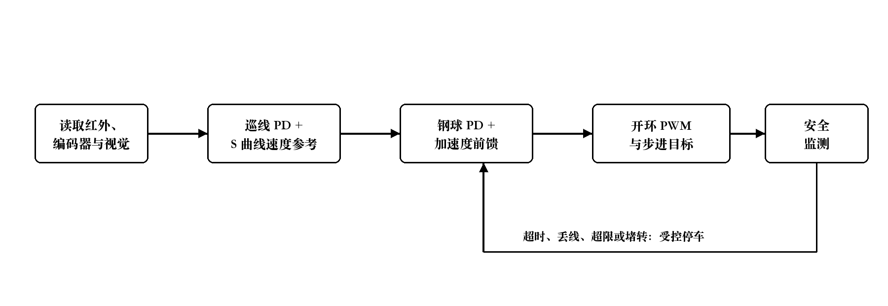
图 5 联合循迹与平衡控制流程

4 测试方案、状态边界与结果分析

4.1 双编码器直线标定
本节先列出独立功能阶段的可追溯标定与闭环数据，再单独说明统一映像的软件验证状态。前者用于说明控制依据，不等同于统一映像的烧录或实物验收。直线场地上以同一车体参考点量取实际行驶距离并记录短刹后的左右编码器累计脉冲，该测试仅用于建立左右轮里程换算关系，不等同于完整环形赛道停车结果。
次数 | 实际距离/cm | 左轮脉冲 | 右轮脉冲 | 左轮脉冲/cm | 右轮脉冲/cm
1 | 97.0 | 6173 | 6072 | 63.64 | 62.60
2 | 96.5 | 6298 | 6054 | 65.26 | 62.74
合并 | 193.5 | 12471 | 12126 | 64.45 | 62.67
表 1 双编码器直线标定原始记录
合并标定得到左轮 64.45 脉冲/cm、右轮 62.67 脉冲/cm，两者相差约 2.8%。因此整圈停车程序分别按两侧轮程计算后取平均，不能以统一系数替代。

4.2 摆杆空载位置标定
以距铰链中心 25.8 cm 的固定点作为测量点，零点高度为 11.1 cm。白杆角度由 θ_{beam}=asin[(h−h₀)/25.8]×180/π 换算。电机轴显示角与白杆实际角度不成固定比例，故控制器只在相邻标定点间进行插值。
相对 POS | 固定点高度/cm | 白杆实测角/° | 电机轴角/°
−132 | 10.1 | −2.221 | −14.8
−88 | 10.5 | −1.333 | −9.8
−44 | 10.9 | −0.444 | −4.9
0 | 11.1 | 0.000 | 0.0
+44 | 11.3 | +0.444 | +4.9
+88 | 11.6 | +1.110 | +9.9
+132 | 11.9 | +1.777 | +14.8
表 2 摆杆角度—相对步进 POS 空载标定

4.3 独立第三题静止钢球闭环测试
独立第三题固件在冻结参数下已完成 0→+5→−5 cm 的现场验证。可追溯详细记录显示：有效动作时长为 1.75 s；正端峰值为 +66 px，约为 +5.6 cm；负端停止后保持在 −77 px 至 −56 px 区间，落入 −5±1 cm 的像素容差范围。该记录未出现丢球样本或估算丢帧。该结果不代表统一映像下已经重复验收。
指标 | 实测结果 | 判定说明
有效动作时长 | 1.75 s | 小于 5 s
正端峰值 | +66 px（约 +5.6 cm） | 位于 +5 cm 容差范围
负端停止后范围 | −77 px 至 −56 px | 位于 −5 cm 容差范围
丢球 / 估算丢帧 | 0 / 0 | 本次记录中未出现
表 3 静止闭环测试结果

本次视觉 PD 参数为 K_{p}=11 mdeg/px、K_{d}=1 mdeg/(px/s)，积分项为 0；正向巡航角为 +800 mdeg，正端提前反向阈值为 +12 px，负向反向制动角为 +565 mdeg。参数仅适用于当前机构、相机标定和测试条件，复测前不自动改写。

4.4 统一固件软件验证
统一入口已链接 Task2_run()、Task3_run() 和 Joint456_run()，并完成五键选择、S1释放隔离和第二题计时显示逻辑。2026-08-01 重新执行完整构建及全部主机回归测试，结果均通过；构建报告 Flash 使用约 51.7 KB/128 KB、SRAM 使用约 1.4 KB/32 KB。当前映像为 competition_unified.out，SHA-256 为 e2f3324e8ee419cb4ba7cddf97f10e74cefedf1f599e79d763c94a807bf0c0f0。
统一映像已按安全流程完成表4所列烧录、按键急停、第二题循迹停车及第三题/联合运行的执行验证。为避免把未归档材料误写成量化成绩，本报告不补造停车偏差、最大误差、稳定时间或掉球次数；后续应将对应的实际映像哈希、串口或OLED记录、CSV、运行参数、分析曲线和视频回放归档，作为可复核的验收依据。

4.5 统一固件分级验收项目
项目 | 关键记录 | 当前状态
统一映像烧录 | XDS110写入、芯片校验、实际文件哈希 | 已执行
五键与急停 | 选择映射、S1释放隔离、入口与急停 | 已执行
第二题循迹停车 | 一圈通过次数、总时间、停车偏差、航向 | 已执行
第三题与联合运行 | 重复动作、最大误差、掉球、视频回放 | 已执行
表 4 统一固件分级验收记录表

4.6 阶段分析
当前应严格区分“独立功能历史实测”和“统一映像执行记录”：编码器、摆杆和视觉标定以及独立第三题闭环记录可作为设计依据；统一映像已完成表4所列项目的执行。构建通过、烧录成功、芯片内校验成功和实物运行均应保留各自证据，不能互相替代。后续闭环试验必须同步保存 CSV、运行参数或 meta 文件、分析曲线和视频回放；未归档的数据不在本报告中补填预期值。

5 结论
系统以红外反射传感器实现环形路线循迹，以双编码器独立轮程换算实现定距停车，以车载视觉实现钢球位置检测，并以 PD 控制和摆杆角度—相对 POS 分段插值完成执行控制。现有独立功能保留左右编码器直线标定、摆杆空载标定和第三题静止往返闭环记录；统一选择固件已完整构建、通过主机回归，并完成表4列出的烧录及分功能执行。后续以实际映像哈希、停车偏差、钢球最大误差、稳定时间以及视频回放等完整测试产物作为最终验收依据。

